Scoodle Play feedbackformulier
Merk je een probleem bij je leerling, zoon of dochter tijdens het oefenen op Scoodle Play?
Vul dan in onderstaand formulier de rechter kolom van de tabel in en voeg een printscreen of filmpje van het probleem bij je mailtje.
Tip! Op de volgende pagina van dit document kan je meer informatie vinden om onderstaande zaken te vinden.
- Naam leerling/zoon/dochter:
- Account leerling/zoon/dochter:
- Device:
(vb) laptop, iPad Pro 12,9-inch (4e generatie), Samsung Galaxy tab A (2018))
- Operating system :
(vb) Windows 10, Android 9, iOs 12)
- Web browser of app:
(vb) via Internet explorer 11, Google Chrome, Edge, Mozilla Firefox, Safari of werkte je met de Apple app, Android app)
- Locatie/actie tijdens het probleem:
(vb) login pagina, gang met lockers, voedselautomaat, bij het opstarten van oefening, bij het wisselen van accessoire in de kleerkast, …)
- Omschrijving van het probleem:
(vb) Na het indienen van oefening Wiskanjers 6\Blok 1\Les 5\vierkantje blokkeert de oefening en moeten we Scoodle Play afsluiten..)
- Frequentie/tijdstip van het probleem:
(vb) eenmalig op 26/05/2020 rond 16.05 u)
- Printscreen:

Enkele tips/faqs
Hoe kan ik achterhalen welk model van computer, ipad of tablet ik gebruik en welk operating system er geïnstalleerd is?
Omdat er enorm veel verschillende devices op de markt zijn, is het niet mogelijk om van alle devices een voorbeeld te geven. Daarom kan je hieronder enkele voorbeeldjes vinden.
Ipad
Instellingen\Algemeen\Info

Samsung tablet
Instellingen\Info tablet
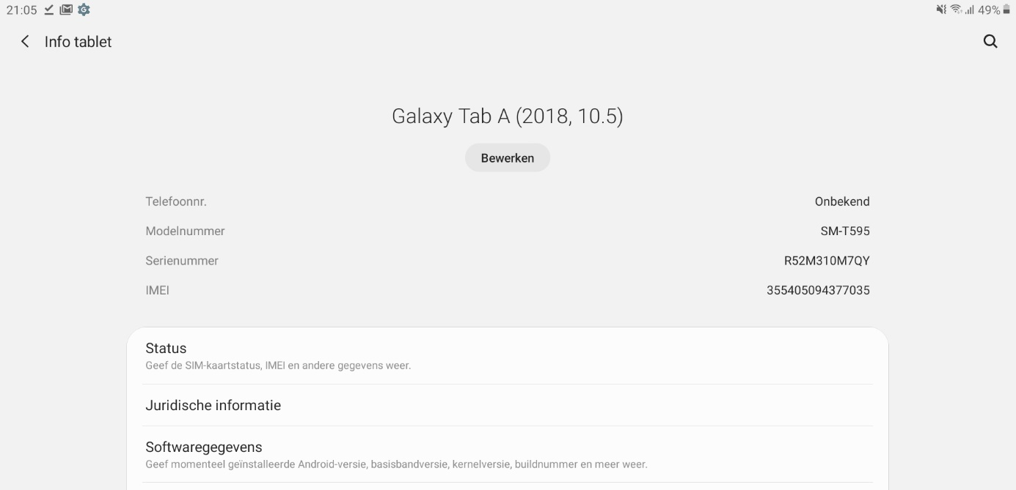
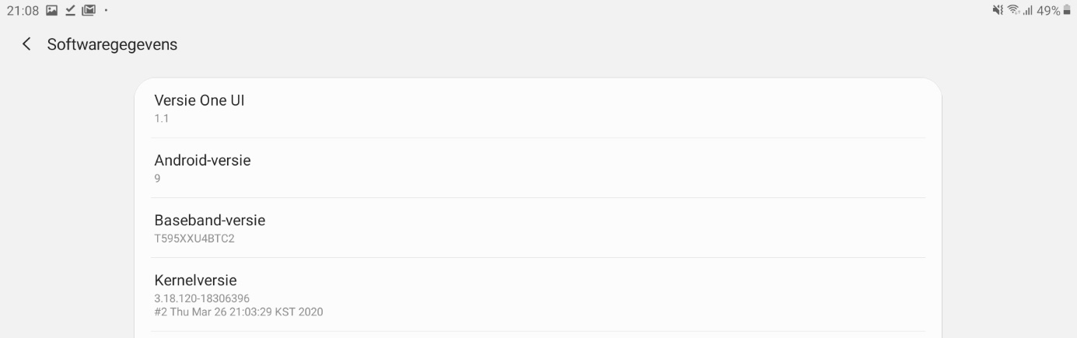
PC
Windowsknop\ Instellingen\ System \ About
